附件：

淄博第十八中学2024年艺体特长生

招生考试细则

一、田径

1．测试内容

只测专项，考生在100米、200米、400米、800米、1500米，跳远、三级跳远项目中任选一个项目报名并参加测试，测试成绩按全国高校体育单招田径专项最新评分标准执行。

竞赛项目测试采用一次性决赛的办法，径赛项目测试采用电动计时。进行田赛远度专项测试时，每人有六次试跳机会。

2．测试要求

为保障学校相关专业活动的正常进行，男女生分别录取，女生2人，若女生专业成绩或文化课成绩未达最低要求，而导致计划未录满，则在田径招生总计划内进行调剂。

二、男足

1．测试内容

守门员：100米跑（25分）、立定跳远（25分）、扑接球（10分）、手抛球掷准（12分）、比赛（28分）。

非守门员：100米跑（25分）、立定跳远（25分）、绕杆运球射门（10分）、定位球踢准（12分）、比赛（28分）。

2．测试办法

立定跳远（25分）：在规定场地区域，按顺序进行跳远。每人测两次，取最好一次成绩。

100米跑(25分)：在塑胶跑道上进行100米测试，每人测试一次。

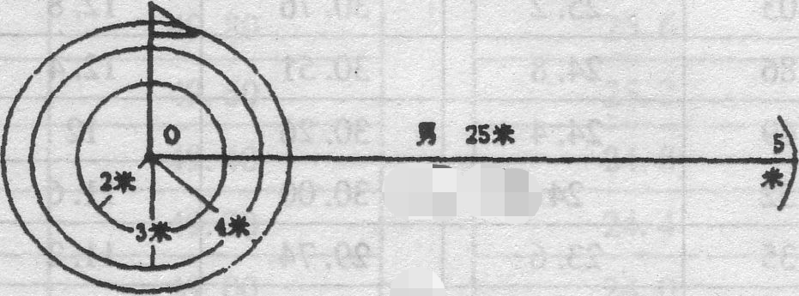定位球踢准（12分）：考生持球站在限制线后，向前方25米处的圆圈（半径为2米、3米、4米的同心圆）任意脚踢球4次，球落在圈里或者圈线上均为有效；分数分别为3分、2分、1分，满分12分。

运球射门（10分）：

测试方法：考生从起点开始运球，脚触球则立即开表计时，运球逐个绕过杆后射门，球越过球门线时停表；每人1次机会，所测成绩为最终成绩，并记录有效；运球漏杆者，成绩无效；射门不进者扣2分，射中球门立柱(横梁)不进者，扣2分。

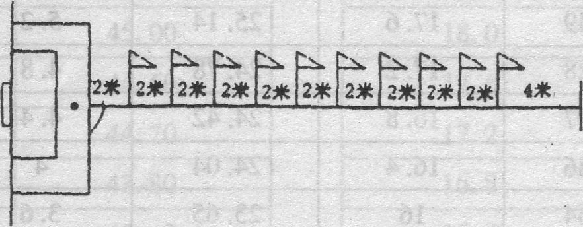场地设置如图

守门员扑接球(10分)：考生守门，扑接有考官从罚球区外射来的10个球（正面高、中、低手法及两侧倒地接地滚球、半高球技术）。由考评员对其技术技能进行评定。

守门员掷准(12分)：考生持球站在限制线后，向前方25米处的圆圈（半径为2米、3米、4米的同心圆）单手手抛球4次，球落在圈里或者圈线上均为有效；分数分别为3分、2分、1分，满分12分。

比赛（28分）：根据考生人数，将考生分为不同的组分别进行正式场地的比赛或小场地的比赛。考评员根据评分标准对考生的技术能力、战术能力、心理素质和比赛作风四个方面进行综合评定。

三、声乐（满分100分，主项55，副项35，形象10）

1．主项：限招美声唱法和民族唱法，自选声乐作品一首（清唱）；

2．副项：器乐（民乐或西洋乐器），自选乐曲一首。

四、器乐（满分100分，主项55，副项35，形象10）

1．主项：器乐（民乐或西洋乐器），自选乐曲一首；

2．副项：声乐，自选声乐作品一首（清唱）。

五、舞蹈

1．形象（10分）

女生不低于160厘米（含160厘米）、男生不低于170厘米（含170厘米），同时要求舞蹈专业考生身体健康，五官端正，面部无明显特征和缺陷。自备测试相关服装。

2．基本功测试（共30分）

软开度（15分）：右竖叉，左竖叉，横叉，地面下腰。

技术技巧（15分）：跳转翻各选一个展示，大跳，倒踢，平转，点翻身，四位转，侧手翻，前桥等。

3．剧目展示（60分）

时间：3分钟以内。服装（舞蹈作品展示及基本功技巧展示着练功服）、伴奏（U盘MP3格式）、道具自备。

六、健美操专业

（一）健美操方向：

1．测试内容：

100米跑（25分）、立定跳远（25分）、成套（50分）、

2．测试办法：

立定跳远（25分）：在规定场地区域，按考试顺序进行跳远。每人连续测两次，取最好一次成绩。

100米跑(25分)：运动员在塑胶跑道上进行100米测试，每人测试一次。

成套（50分）：在场地区域进行规定成套展示。（成套为山东省体考健美操规定套路，可增加难度）

（二）技巧方向：

测试内容：

1．形象气质：（10分）

2．专项素质：（20分）

（1）俯卧撑（10分）

要求：男生30秒连续完成20个标准俯卧撑10分，女生35秒连续完成20个标准俯卧撑10分，（19个9分,18个8分，17个7分，16个6分，15个5分，14个4分，13个3分，12个2分，11个1分，10个以下0分）

（2）两头起（10分）

30秒连续完成20及以上10分（19个9分,18个8分，17个7分，16个6分，15个5分，14个4分，13个3分，12个2分，11个1分，10个以下0分）

3．专项技术：（40分）

（1）平衡类：头手倒立（10分）

（2）跳跃类：男生连续完成两个屈体分腿跳、女生连续完成两次跨跳（10分）

（3）柔韧类：男生西里华尔下地、女生侧手翻接叉（10分）

（4）翻腾类：踺子、侧空翻、前手翻 。 要求：三个动作选择两个动作完成（10分）

4．成套动作：（30分）

要求：成套时间不低于1分钟，成套必须包含以上四类难度（平衡类、跳跃类、柔韧类、翻腾类）成套动作为舞蹈动作

测试着装及装扮要求：

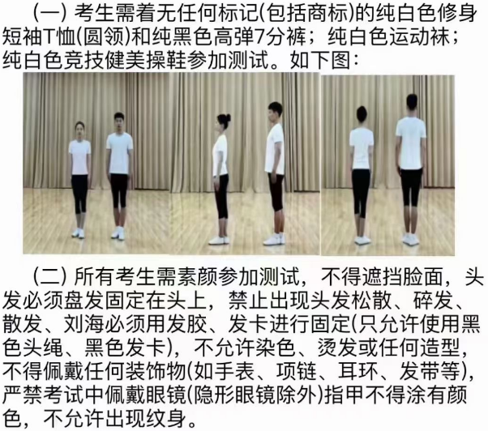

七、相关评分标准

1．男足、健美操专业百米评分标准：

|  |  |  |  |  |  |
| --- | --- | --- | --- | --- | --- |
| **成绩** | | **分值** | **成绩** | | **分值** |
| **手计（秒）** | **电计（秒）** | **手计（秒）** | **电计（秒）** |
| 12 | 12.24 | 25 | 13.9 | 14.14 | 6 |
| 12.1 | 12.34 | 24 | 14 | 14.24 | 5 |
| 12.2 | 12.44 | 23 | 14.1 | 14.34 | 4 |
| 12.3 | 12.54 | 22 | 14.2 | 14.44 | 3 |
| 12.4 | 12.64 | 21 | 14.3 | 14.54 | 2 |
| 12.5 | 12.74 | 20 | 14.4 | 14.64 | 1 |
| 12.6 | 12.84 | 19 |  |  |  |
| 12.7 | 12.94 | 18 |  |  |  |
| 12.8 | 13.04 | 17 |  |  |  |
| 12.9 | 13.14 | 16 |  |  |  |
| 13 | 13.24 | 15 |  |  |  |
| 13.1 | 13.34 | 14 |  |  |  |
| 13.2 | 13.44 | 13 |  |  |  |
| 13.3 | 13.54 | 12 |  |  |  |
| 13.4 | 13.64 | 11 |  |  |  |
| 13.5 | 13.74 | 10 |  |  |  |
| 13.6 | 13.84 | 9 |  |  |  |
| 13.7 | 13.94 | 8 |  |  |  |
| 13.8 | 14.04 | 7 |  |  |  |

**100米（女）**

|  |  |  |  |  |  |
| --- | --- | --- | --- | --- | --- |
| **分值** | **成绩** | | **分值** | **成绩** | |
| **手计（秒）** | **电计（秒）** | **手计（秒）** | **电计（秒）** |
| 25 | 14.3 | 14.54 | 6 | 16.2 | 16.44 |
| 24 | 14.4 | 14.64 | 5 | 16.3 | 16.54 |
| 23 | 14.5 | 14.74 | 4 | 16.4 | 16.64 |
| 22 | 14.6 | 14.84 | 3.5 | 16.5 | 16.74 |
| 21 | 14.7 | 14.94 | 3 | 16.6 | 16.84 |
| 20 | 14.8 | 15.04 | 2.5 | 16.7 | 16.94 |
| 19 | 14.9 | 15.14 | 2 | 16.8 | 17.04 |
| 18 | 15 | 15.24 | 1.7 | 16.9 | 17.14 |
| 17 | 15.1 | 15.34 | 1.2 | 17 | 17.24 |
| 16 | 15.2 | 15.44 |  |  |  |
| 15 | 15.3 | 15.54 |  |  |  |
| 14 | 15.4 | 15.64 |  |  |  |
| 13 | 15.5 | 15.74 |  |  |  |
| 12 | 15.6 | 15.84 |  |  |  |
| 11 | 15.7 | 15.94 |  |  |  |
| 10 | 15.8 | 16.04 |  |  |  |
| 9 | 15.9 | 16.14 |  |  |  |
| 8 | 16 | 16.24 |  |  |  |
| 7 | 16.1 | 16.34 |  |  |  |

2．男足立定跳远评分标准：

|  |  |  |  |  |
| --- | --- | --- | --- | --- |
| **立定跳远（男）** | | | **立定跳远（男）** | |
| **成绩（厘米）** | **分值** | **成绩（厘米）** | | **分值** |
| 265 | 25 | 247 | | 11.5 |
| 263 | 23.5 | 245 | | 10 |
| 261 | 22 | 243 | | 8.5 |
| 259 | 20.5 | 241 | | 7 |
| 257 | 19 | 239 | | 5.5 |
| 255 | 17.5 | 237 | | 4 |
| 253 | 16 | 235 | | 2.5 |
| 251 | 14.5 | 233 | | 1 |
| 249 | 13 |  | |  |

3．男足运球绕杆射门评分标准

|  |  |
| --- | --- |
| **成绩(男)** | **分值** |
| **(秒)** |
| 10 | 10 |
| 10.3 | 9.7 |
| 10.6 | 9.2 |
| 10.9 | 8.7 |
| 11.2 | 8.2 |
| 11.5 | 7.7 |
| 11.8 | 7.2 |
| 12.1 | 6.7 |
| 12.4 | 6.2 |
| 12.7 | 5.7 |
| 13 | 5.2 |
| 13.3 | 4.7 |
| 13.6 | 4.2 |
| 13.9 | 3.7 |
| 14.2 | 3.2 |
| 14.5 | 2.7 |
| 14.8 | 2.2 |
| 15.1 | 1.7 |
| 15.4 | 1.2 |
| 15.7 | 0.7 |

4.健美操立定跳远评分标准：

|  |  |  |  |
| --- | --- | --- | --- |
| **立定跳远（男）** | | **立定跳远（女）** | |
| **成绩（厘米）** | **分值** | **成绩（厘米）** | **分值** |
| 265 | 25 | 225 | 25 |
| 262 | 23 | 222 | 23 |
| 259 | 21 | 219 | 21 |
| 256 | 19 | 216 | 19 |
| 253 | 17 | 213 | 17 |
| 250 | 15 | 210 | 15 |
| 247 | 13 | 207 | 13 |
| 244 | 11 | 204 | 11 |
| 241 | 9 | 201 | 9 |
| 238 | 7 | 198 | 7 |
| 235 | 5 | 195 | 5 |
| 232 | 3 | 192 | 3 |
| 229 | 1 | 189 | 1 |